PDMF ou Parcours des métiers et des Formations au CDI
Elèves de 3ème
Objectif général : savoir utiliser avec méthode tous les outils, toutes les ressources mis à la disposition de l’élève pour ’informer sur son orientation
- (Re)découvrir le kiosque ONISEP

Rappel : L’ONISEP, le Kiosque, qu’est-ce que c’est ?
Comment fonctionne le kiosque ? 18 pictogrammes = 18 grandes thématiques

- (Re)découvrir GPO :
Le logiciel GPO (Guide Pour l’Orientation) : Utilisation du logiciel installé sur le réseau pédagogique du collège : questionnaire d’intérêts

- Découvrir le portail du CDI à partir de l’Intranet du Collège ou à partir de l’adresse : http://www.netvibes.com/sabinerintz1#PAGE_TOUT_PUBLIC
Les élèves utiliseront des liens pour trouver des documents « papier » ou numériques sur un métier, une formation…
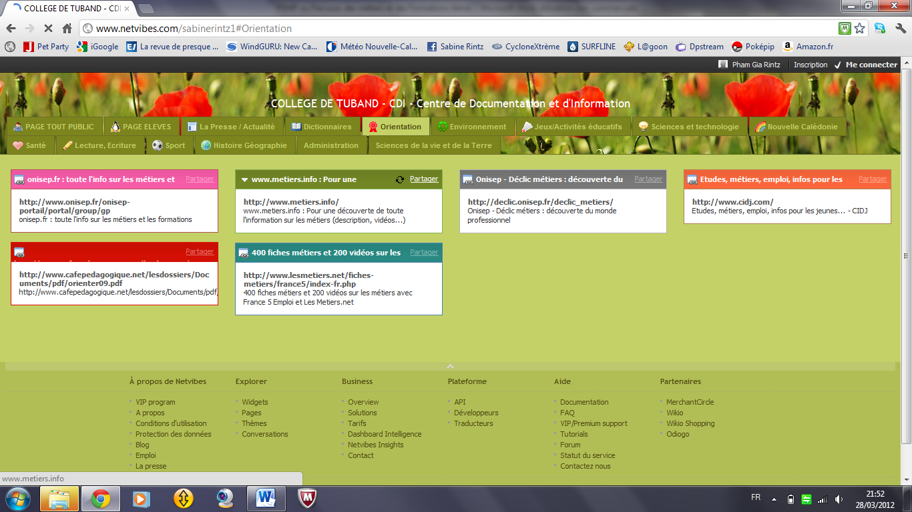
Onglet : Orientation
Page tout public
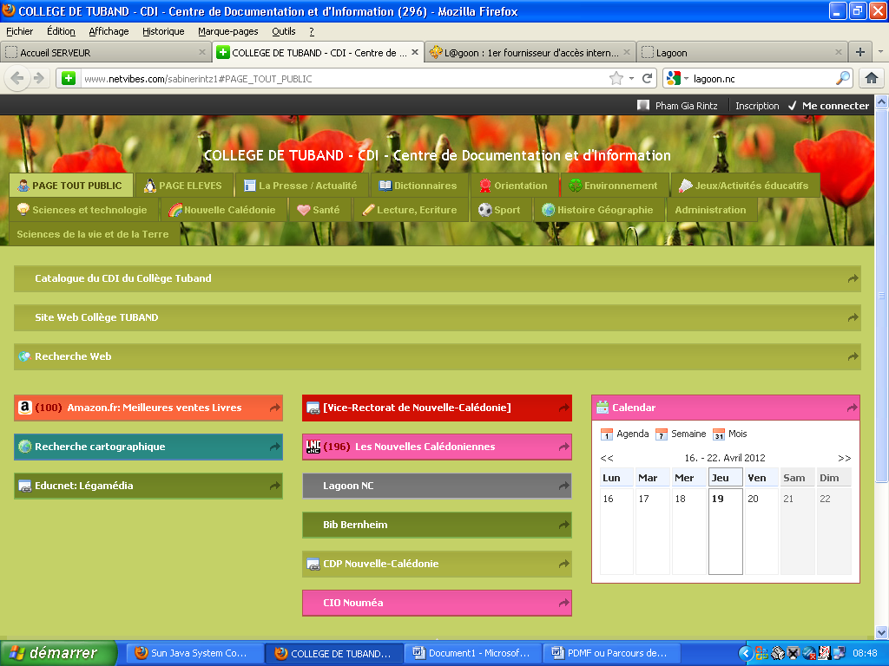
Catalogue de recherche du CDI du collège de Tuband : PMB

